Lidt om Skovgårde Rideklub
Skrevet af Inge Mikkelsen
Vi købte vores sommerhus på Fyrrevej i 1983. Vores to piger fandt hurtigt ud af, at der var nogle andre rideinteresserede, der tilbragte deres tid hos Harald Kæmpe på Skovgårdevej 31 A.
Nede ved skoven var der opstillet en togvogn som klubhus, og der var lavet baner til spring og dressur. Alle eftermiddage og aftener var der mange unge og forældre, der kom der. Kæmpe og Margon hjalp med at spænde gjorder og hjalp børnene med at komme op på hestene.
Snart kom der flere interesserede fra lokalområdet. Flere havde også egne heste med. Rytterne kom fra hele Skovgårde området, Nørager og Fjellerup. Efter kort tid blev det aftalt, at der skulle laves undervisningshold et par gange om ugen. I starten var der også et hold for de voksne, men dette blev hurtigt nedlagt. Der var vist for mange unge tilskuere, der fik sig et billigt grin!
Det gamle klubhus og ringridning

Et af de faste indslag som afslutning på ridestævnerne og ved festerne i klubben var ringridning. De fleste ryttere var udklædt. Der var nemlig præmier til den/de bedste udklædte og til den vindende person i ringridning.
Ofte deltog både de unge og deres forældre, så der var altid meget at grine af….
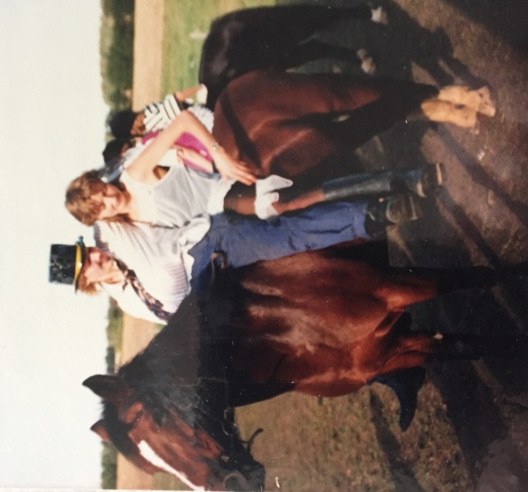
Ingen problemer med at få børn og unge med i sommerhuset.
Vores heste blev transporteret ud i sommerhuset hvert år i sommerferien. De blev opstaldet hos Kæmpe, og vi lejede noget jord til græsning nær vores hus. Flere andre havde også hestene med, så efterhånden var der en hel flok ryttere.
Skovgårde Rideklub blev stiftet, og der blev valgt en bestyrelse.
I de næste mange år blev der arrangeret mange ridestævner her i Skovgårde. Rytterne deltog også i stævner hos nabo-rideklubberne. Blandt andet i Løgten-Skødstrup og i Udby Rideklub. Der var mange dygtige ryttere i Skovgårde Rideklub, så der blev vundet adskillige pokaler mm.
Det nye klubhus og de nye baner.
Da Kæmpe solgte sin gård, tilbød den nye ejer Steen at bygge et nyt stort klubhus og lave nye baner næsten bag ved vores hus.
Alle forældrene hjalp til, og snart var det nye hus og de nye baner klar til at blive brugt til nogle meget store ridestævner. Dvs. mange ryttere deltog i de forskellige springklasser og ligeledes i de forskellige dressurklasser (ca. 50 heste og mange ryttere og forældre).
Nye spring blev lavet og opsat. Dressurbanen havde de rigtige mål osv. Dommere fra Dansk Rideforbund blev tilknyttet stævnerne, så alt var meget professionelt.
Det skal nævnes at de ryttere fra Skovgårde Rideklub, der normalt var medlemmer i andre rideklubber, fik tilladelse af Dansk Rideforbund til at deltage i disse sommerstævner.
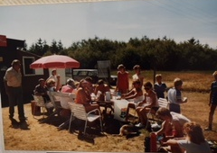
Ud over at arrangere ridestævner blev der også lavet grillaftener for alle rytterne og forældrene. Også mange andre interesserede deltog i disse sammenkomster.
Rideklubben deltog også ved fejringer af bryllupper og fødselsdage. Ved byfester i Fjellerup var der optog gennem byen. Der var der også opvisninger i spring og dressur.
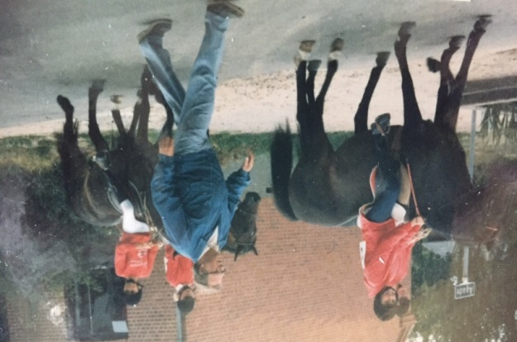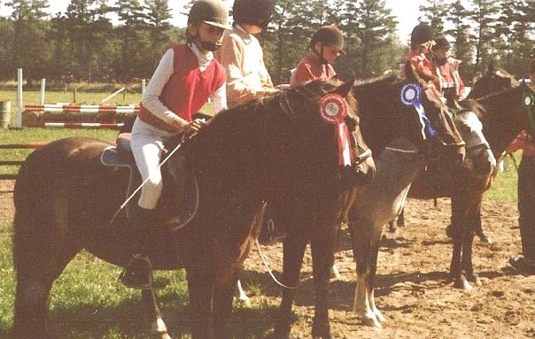
10 års jubilæum.
Der blev i forbindelse med dette jubilæum afholdt et stort ridestævne med efterfølgende jubilæumsfest. Et Dannebrogs flag med Skovgårde Rideklubs logo blev overrakt til klubben af nogle af forældrene og bedsteforældrene (Anders Mikkelsen og Verner Vestergaard).
Hesteture og cykelture
Den første tur for ryttere, forældre og gæster foregik med en hestevogn til folk uden hest. Bagerst kom alle rytterne til hest. I alt ca. 15 ryttere.
Men turen til Mejlgaard gennem skoven var slem på grund af de mange fluer. Det hjalp dog meget, at hestene og rytterne til slut på dagen fik sig et velfortjent bad i havet ved sti-indgangen til Bønnerup.
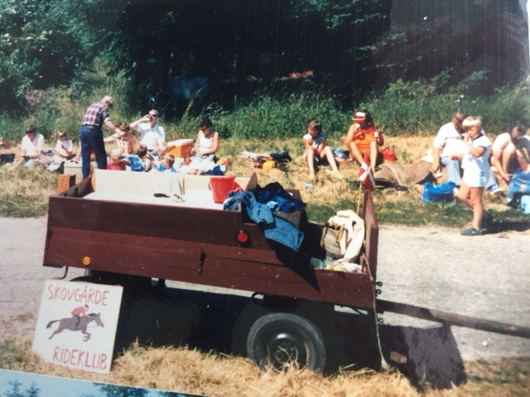
De næste år blev hestene skiftet ud med cykler. Vi er mange, der har skønne minder fra disse ture.
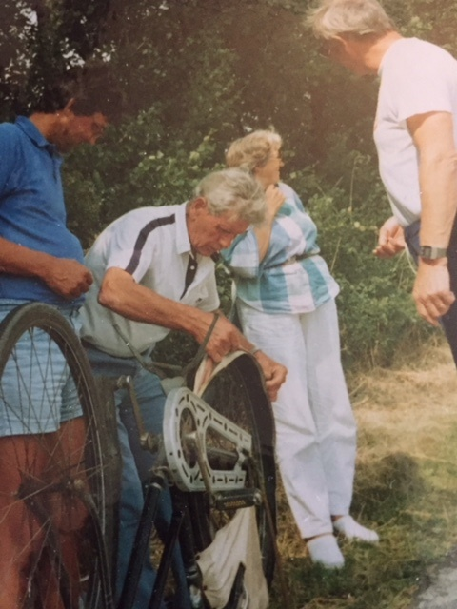
Turisterne og Rideklubben
Det var en stor fornøjelse for rytterne at ride rundt i området og ikke mindst til stranden. Der var lavet aftaler mellem klubben og grundejerne om, hvordan man skulle forholde sig. Turisterne nød meget at se hestene. Deres børn fik ofte rideture, og de blev inviteret op i klubben til rideture og samvær.
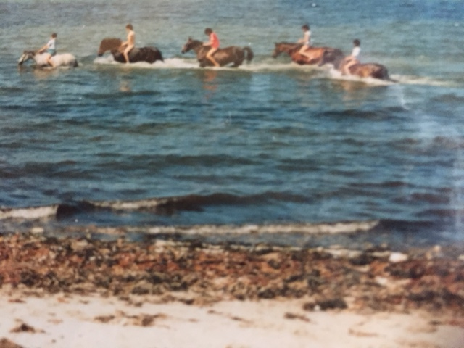

Nedlæggelse af Skovgårde Rideklub
Da rytterne blev 16 – 17 år fik de andre interesser. Hestene blev solgt og rideklubben blev nedlagt. Klubhuset blev flyttet og bruges i dag som carport på Skovgårdevej 31 . Alle springmaterialerne blev givet til pigerne fra Nørager, som startede en rideklub der.
I årene derefter fortsatte cykelturene en gang årligt. Men nu må vi erkende, at nu mødes vi kun privat til hyggeligt samvær. I gennem de mange år i Skovgårde Rideklub blev der udviklet mange venskaber blandt de unge og deres forældre, og disse venskaber består stadig.
Vi er mange, der har dejlige minder om Skovgårde Rideklub.

